2014-06-02

Dammfri slipning i en klass för sig

Halva höjden och halva vikten men mer kraftfull än sina föregångare, så kan Mirkas nya elslipmaskin beskrivas. Deros, som den heter, är marknadens första elslipmaskin med borstlös motor som inte kräver något externt nätaggregat. En kompakt slipmaskin där ergonomin står i centrum, vibrationerna ligger till och med under maknadsstandard.

Borstlös motor med lång livslängd
Mirka Deros högeffektiva borstlösa motor bidrar till att få jobbet klart snabbt och effektivt. Prestandan kan jämföras med en konventionell 500 W-maskin, vilket säkerställer en konstant hastighet även under hög belastning. Den borstlösa motorn har en innovativ design med få slitdelar, vilket ger ett lågt underhållsbehov och en lång och pålitlig livslängd. Till skillnad från många andra elverktyg på marknaden har Mirkas Deros dessutom en ”sluten” konstruktion, vilket hindrar damm från att tränga in i motorn och orsaka slitage och skador.

– Det finns många bra skäl att välja Deros i stället för en pneumatisk maskin. Det krävs
ingen kompressor eller smörjning och det finns ingen risk för föroreningar på arbetsplatsen från tryckluftskällor, säger Stefan Gustavsson, Key account manager Industry på Mirka.

Ergonomisk design
Mirka har satsat stort på den ergonomiska designen, för att säkerställa att Deros
kan användas under långa perioder. Tack vare extra utrymme för ring- och lillfingret blir greppet mer kontrollerat och avslappnat. Den unika symmetriska designen gör att verktyget är lika bekvämt att använda med vänster som med höger hand och handtagets avlånga form gör det även möjligt att använda tvåhandsfattning. Eftersom det inte krävs något externt nätaggregat är maskinen dessutom oerhört lättanvänd.

Förbättrad underlagsplatta
Deros levereras med en helt ny underlagsplatta med flera smarta funktioner som säkerställer en dammfri slipning. Luftkanalerna på den nya plattan leder mot centrum av plattan, vilket gör att det inte lämnas något luftflöde i mitten utan dammet avlägsnas istället effektivt. Plattan finns både för Ø150 mm och Ø125 mm, och båda storlekarna följer med maskinen.

Maskinen kommer att visas i Theofils monter C04:02 på Trä & Teknik den 2-5 september.

För bildmaterial, kontakta:
Anna Agerhall, Marknadsföringschef
mail: anna.agerhall@theofils.se
tfn: 036-30 66 00

För produktinformation, kontakta:
Otto Lindblad, Försäljningschef
mail: otto.lindblad@theofils.se
tfn: 036-30 66 00

Eller http://www.mynewsdesk.com/se/theofils-beslag
http://www.mirka.com/sv/DEROS/

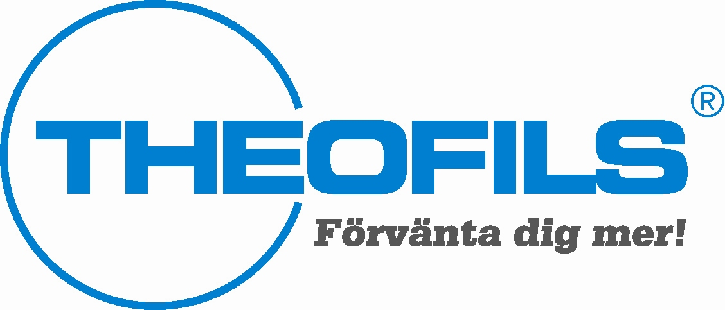
Theofil Carlsson AB, med varumärket Theofils beslag, är marknadsledande leverantör av beslag till trä-, snickeri-, bygg och möbelindustrin i Sverige. I sortimentet finns kända varumärken som Festool, Blum, EKU, Lamello, Mafell, Mirka med flera. Huvudkontoret finns i Jönköping och företaget har yrkesbutiker i Stockholm, Malmö, Göteborg och Jönköping för sina proffskunder. Theofils har ca 50 anställda och omsätter ca 120 milj. kr. Läs mer på www.theofils.se »

